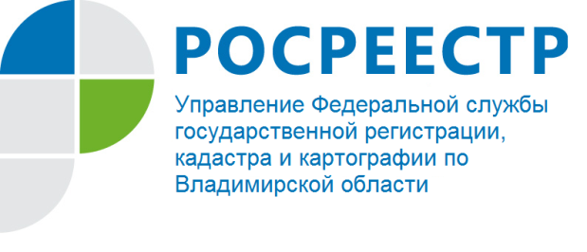
ПРЕСС-РЕЛИЗ

Управление Росреестра по Владимирской области разъясняет:
купля-продажа земельного участка из земель сельскохозяйственного назначения

Земли сельскохозяйственного назначения имеют особый интерес со стороны их землевладельцев и землепользователей. Все чаще совершаются сделки купли-продажи таких земель. При этом сторонам надо учитывать ряд особенностей купли-продажи земельных участков из земель сельскохозяйственного назначения, которые установлены статьей 8 Федерального закона от 24.07.2002 № 101-ФЗ "Об обороте земель сельскохозяйственного назначения" (далее - Закон об обороте земель), а именно:
- при продаже земельного участка из земель сельскохозяйственного назначения субъект Российской Федерации или в случаях, установленных законом субъекта Российской Федерации, муниципальное образование имеет преимущественное право покупки такого земельного участка по цене, за которую он продается, за исключением случаев продажи с публичных торгов и случаев изъятия земельного участка для государственных или муниципальных нужд;
- продавец земельного участка из земель сельскохозяйственного назначения обязан известить в письменной форме высший исполнительный орган государственной власти субъекта Российской Федерации или в случаях, установленных законом субъекта Российской Федерации, орган местного самоуправления о намерении продать земельный участок с указанием цены, размера, местоположения земельного участка и срока, до истечения которого должен быть осуществлен взаимный расчет. Срок для осуществления взаимных расчетов по таким сделкам не может быть более чем девяносто дней.
Извещение вручается под расписку или направляется заказным письмом с уведомлением о вручении.
В случае, если субъект Российской Федерации или в соответствии с законом субъекта Российской Федерации муниципальное образование откажется от покупки либо не уведомит в письменной форме продавца о намерении приобрести продаваемый земельный участок в течение тридцати дней со дня поступления извещения, продавец в течение года вправе продать земельный участок третьему лицу по цене не ниже указанной в извещении.
При продаже земельного участка по цене ниже ранее заявленной цены или с изменением других существенных условий договора продавец обязан направить новое извещение по правилам, установленным настоящей статьей.
Несоблюдение преимущественных прав указанных субъектов ведет к признанию такой сделки ничтожной.
При этом следует учитывать, что действие Закона об обороте земель не распространяется на относящиеся к землям сельскохозяйственного назначения садовые, огородные земельные участки, земельные участки, предназначенные для ведения личного подсобного хозяйства, гаражного строительства (в том числе строительства гаражей для собственных нужд), а также на земельные участки, на которых расположены объекты недвижимого имущества. Оборот указанных земельных участков регулируется Земельным кодексом Российской Федерации.
Таким образом, преимущественное право субъекта РФ или в случаях, установленных законом субъекта РФ, муниципального образования на покупку в отношении садовых, огородных земельных участков, земельных участков, предназначенных для ведения личного подсобного хозяйства, гаражного строительства (в том числе индивидуального гаражного строительства), а также земельных участков, на которых расположены объекты недвижимого имущества из земель сельскохозяйственного назначения, не действует.
Помимо вышеуказанных правил о преимущественном праве на покупку, пунктом 2 статьи 4 Закона об обороте земель установлен максимальный размер общей площади сельскохозяйственных угодий, которые расположены на территории одного муниципального района и могут находиться в собственности одного гражданина и (или) одного юридического лица, - данный размер устанавливается законом субъекта РФ равным не менее чем 10 процентам общей площади сельскохозяйственных угодий, расположенных на указанной территории в момент предоставления и (или) приобретения таких земельных участков.
Также установлено ограничение права собственности в отношении иностранных граждан, иностранных юридических лиц, лиц без гражданства, а также юридических лиц, в уставном (складочном) капитале которых доля иностранных граждан, иностранных юридических лиц, лиц без гражданства составляет более чем 50 процентов - указанные лица могут обладать земельными участками из земель сельскохозяйственного назначения только на праве аренды (за исключением случаев, предусмотренных Федеральным законом от 01.05.2016 № 119-ФЗ "Об особенностях предоставления гражданам земельных участков, находящихся в государственной или муниципальной собственности и расположенных на территориях субъектов Российской Федерации, входящих в состав Дальневосточного федерального округа, и о внесении изменений в отдельные законодательные акты Российской Федерации") (статья 3 Закона об обороте земель).

Материал подготовлен заместителем начальника
отдела государственной регистрации недвижимости
Управлением Росреестра по Владимирской области
Мануиловой О.В.

Контакты для СМИ
Управление Росреестра по Владимирской области
г. Владимир, ул. Офицерская, д. 33-а
Отдел организации, мониторинга и контроля
(4922) 45-08-29
(4922) 45-08-26

